**МИНИСТЕРСТВО ОБРАЗОВАНИЯ РЕСПУБЛИКИ БЕЛАРУСЬ БЕЛОРУССКИЙ ГОСУДАРСТВЕННЫЙ УНИВЕРСИТЕТ**

Факультет прикладной математики и информатики

Кафедра технологий программирования

Жуковский Павел Сергеевич

«Проектирование системы и пользовательского интерфейса»

Отчет по лабораторной работе №4

«Проектирование программных систем» студента 2 курса 13 группы

Вариант 10

**Преподаватель**

**Давидовская Мария Ивановна**

**Минск 2019Описание предметной области (из варианта задания)**

**Вариант 10. АИС «Обслуживание заказов клиентов предприятия»**

Описание предметной области

Предприятие (Код, Название, Краткое название) осуществляет доставку разных товаров (Код, Название, Краткое название) населению. Прием заказов от населения осуществляет специальная служба (Код, Название, Краткое название) предприятия.

Для того чтобы стать потребителем услуг предприятия каждый абонент должен зарегистрироваться, при этом фиксируются его ФИО, адрес, телефон и паспортные данные (Серия, Номер, Дата выдачи, Кем выдан). Каждый абонент в течение дня может сделать несколько заказов (Дата, Время), заказу присваивается номер.

В каждом заказе может содержаться несколько наименований товаров, для каждого указывается количество, единица измерения (Код, Название, Краткое Название), цена за единицу товара, общая стоимость товара. Заказ также имеет итоговую сумму.

При формировании бланка заказа, который будет подписан абонентом при получении товара, фиксируется, оплачен заказ, или абонент получает товар в кредит. Также на бланке заказа указывается: реквизиты предприятия (название, адрес, контактные телефоны); ФИО и должность оператора, приявшего заказ; ФИО, должность сотрудника, доставившего заказ.

Необходимо осуществлять следующую обработку данных:

* список товаров (код, наименование), пользующихся наибольшим спросом (максимальное количество позиций заказов) у населения за заданный период;
* динамика изменения стоимости заданного товара за заданный период по месяцам;
* список наименований улиц, на которых проживают абоненты предприятия по убыванию числа абонентов.

Диаграмма пакетов:

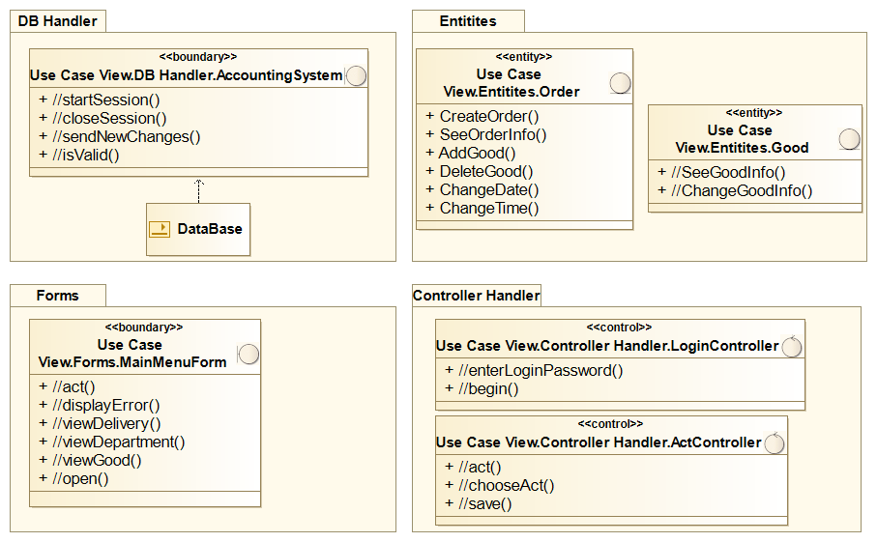

Диаграмма развёртывания:

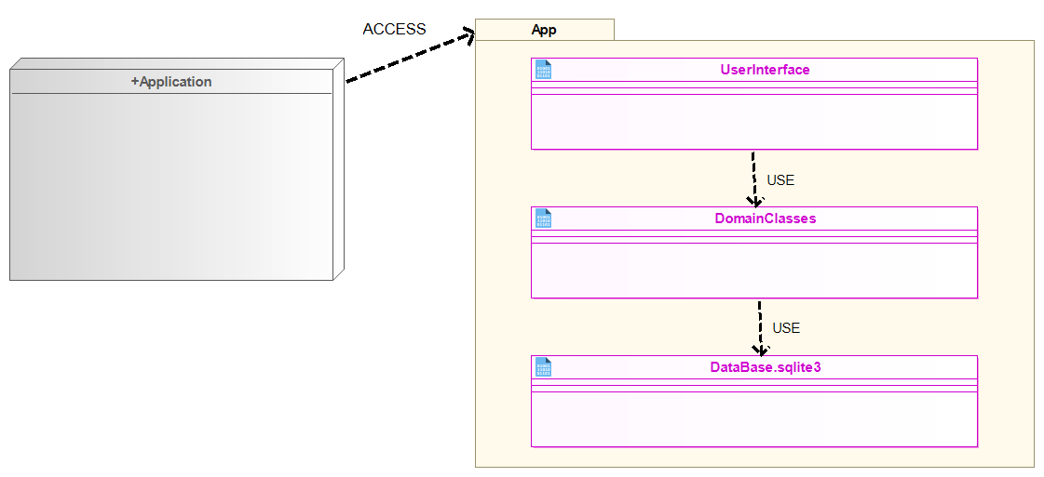

Макеты интерфейса:

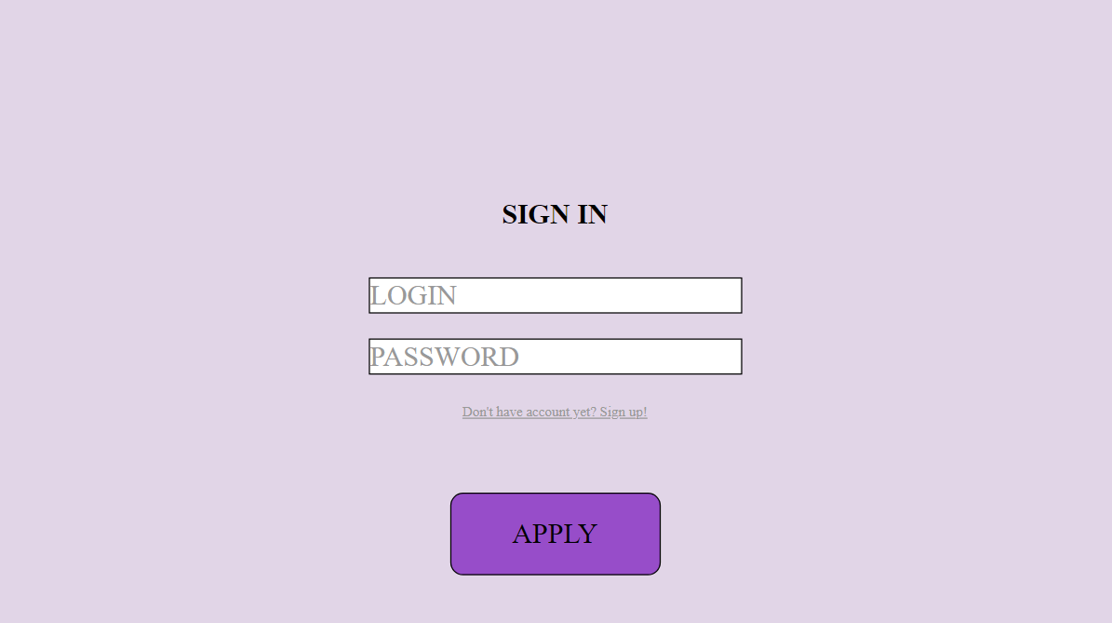

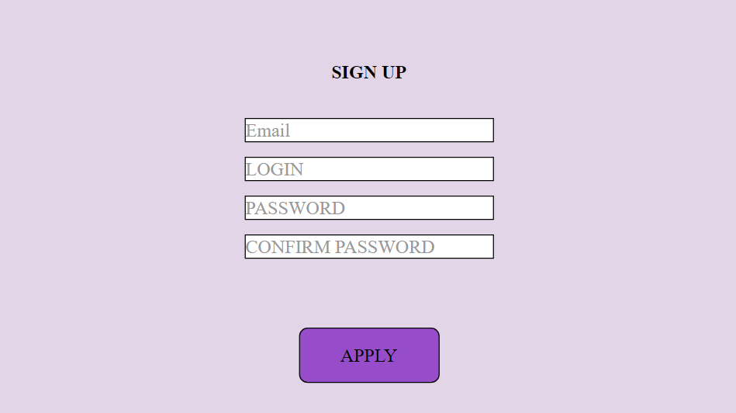

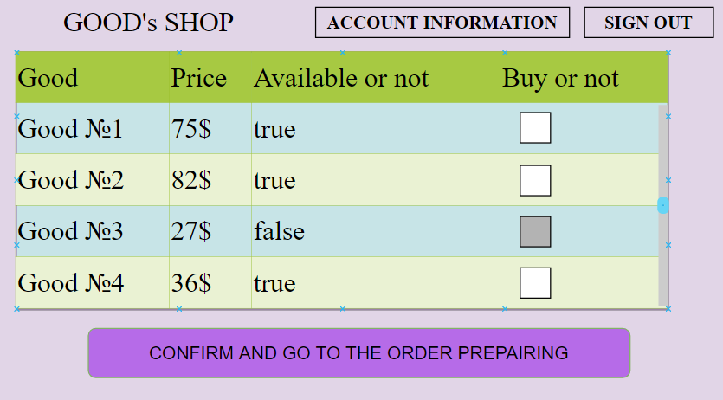

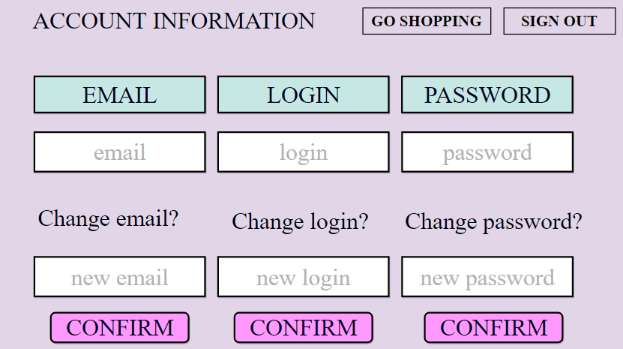

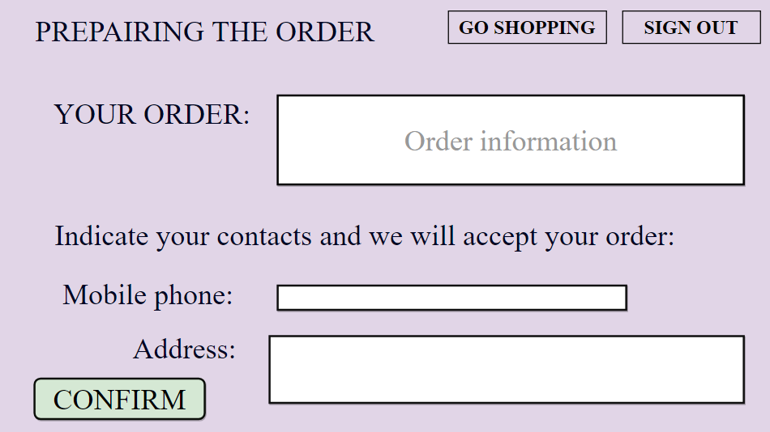

Модель базы данных:

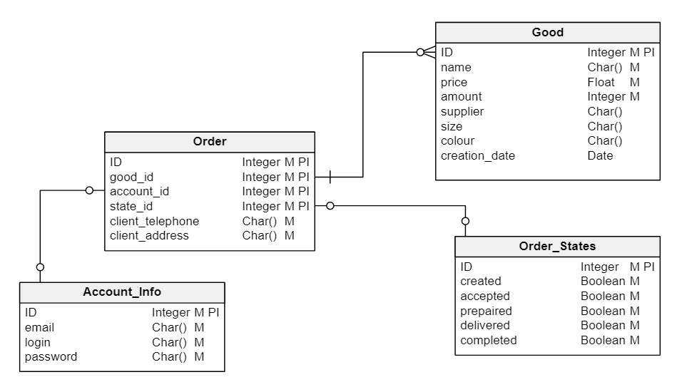

Диаграмма компонентов:

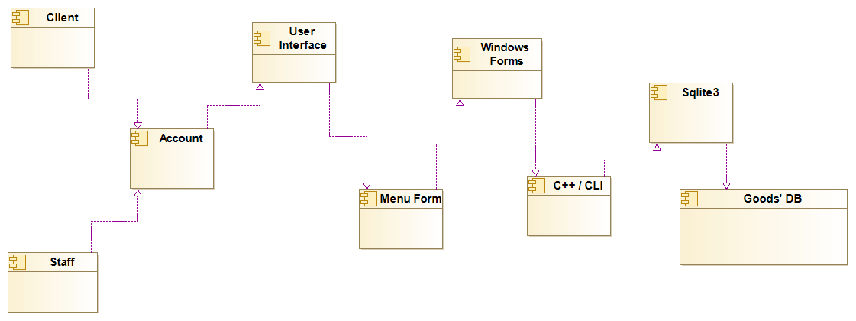

**Список использованной литературы**

1. Технологии программирования: Учебник/В.А. Камаев, В.В. Костерин. — 2-е изд., перераб. и доп. — М.: Высш. шк., 2006. - 454 с: ил.
2. Коберн. Современные методы описания функциональных требований. (2002).djvu
3. Леоненков А. Самоучитель UML (2-е издание, 2004).pdf
4. Гради Буч, Айвар Джекобсон, Джеймс Рамбо. UML — основы, 3-е издание
5. Рамбо Джеймс. UML 2: Объектно-ориентированное моделирование и разработка
6. А.М. Вендров. Объектно-ориентированный анализ и проектирование с использованием языка UML и Rational Rose (umlpracticum2004.pdf)